附件1

**萧山区建筑业高质量发展奖补资金申报表**

申报单位（盖章）： 申请日期： 年 月 日

|  |  |  |  |  |  |  |  |
| --- | --- | --- | --- | --- | --- | --- | --- |
| （一）企业基本情况 | | | | | | | |
| 企业名称 |  | | | | 办公地址 |  | |
| 法人代表 |  | | | | 统一社会  信用代码 |  | |
| 经办联系人 |  | | | | 联系电话 |  | |
| （二）企业银行账号 | | | | | | | |
| 开户名 | | |  | | | | |
| 开户银行  （具体到支行或营业部） | | |  | | | | |
| 开户账号 | | |  | | | | |
| （三）申请奖补详细情况 | | | | | | | |
| 奖补事项 | | 奖补金额（万元） | | 证明材料 | | | 备注 |
| 例：高星绿建标识 | |  | | 1、奖补资金申请承诺书  2、营业执照  3、绿色建筑评价标识证书 | | |  |
|  | |  | |  | | |  |
|  | |  | |  | | |  |
| （四）企业申请说明 | | | | | | | |
| 申请情况：  符合《关于加快推进萧山建筑业改革创新高质量发展的实施意见》相关奖补标准。  申请奖补金额合计：_______万元。    法定代表人签字 （盖章）  年 月 日 | | | | | | | |

附件2

奖补资金申请承诺书

根据《杭州市萧山区人民政府办公室关于加快推进萧山建筑业改革创新高质量发展的实施意见 》和相关法律法规规定，为配合做好促进建筑业高质量发展有关政策奖补申请工作，我公司郑重承诺：

保证所提交的申请文件和资料真实、准确、有效，无任何隐瞒和虚假情况。我公司对其真实性负全部责任，若申报材料中有虚假、伪造等违规情况，我公司愿意退回全部奖补补助并承担一切法律责任。

我公司承诺获得新入萧建筑企业奖励后5年内不迁出萧山区，若迁出，自愿退回全部奖励，并按相应期限银行存款利率追缴利息。**（此段为申请新入萧建筑企业奖励须承诺事项，未申请上述奖励的企业请删除此段。）**

特此承诺。

　法定代表人（签章）　　　　　公司名称（盖章）

　　 年　　月　　日

附件3

**萧山区建筑业高质量发展奖补政策清单**

|  |  |  |
| --- | --- | --- |
| 序号 | 政策内容 | 奖补事项 |
| 1 | 对获得三星级绿色建筑标识的项目，按照30万元/个的标准给予补助，获得二星级绿色建筑标识的项目，按照10万元/个的标准给予补助。 | 高星绿建标识 |
| 2 | 对新成立的新型墙体材料生产企业，经省经信厅授予新型墙体材料产品认定证书的，给予10万元的一次性奖励。 | 新增墙企墙材产品认定 |
| 3 | 对获得省级以上政府部门颁发的科学技术进步奖、建设科学技术奖、建筑垃圾资源化利用行业规范企业荣誉的新墙材认定企业，给予5万元的一次性奖励。 | 墙企荣誉奖励 |
| 4 | 对固定资产投资在3亿元以上的新设整体装配式建筑生产企业或新增投资项目竣工投产后，按企业环比新增区财政贡献，前两年给予全额扶持，第三、四年给予50%的扶持，单个项目累计奖励最高不超过200万元。 | 装配式企业投产 |
| 5 | 对被认定为国家级、省级新型建筑工业化示范基地（企业）的，分别奖励35万元、25万元；被认定为浙江省建筑工业化示范项目的，对建设单位按25万元/个进行奖励。 | 建筑工业化示范  认定 |
| 6 | 对按标准实施的一般工业化项目，根据装配式建筑面积给予项目建设单位差别化补助：建筑面积5万平方米（含）以下的补助5万元/个，建筑面积5-10万平方米（含）的补助10万元/个，建筑面积10万平方米以上的补助15万元/个。 | 新建装配式建筑 |
| 7 | 对采用钢结构装配式技术进行建造的商品住宅项目，根据钢结构实施建筑面积，给予建设单位100元/平方米补助，此政策补助总金额1200万元/年。 | 新建钢结构装配式商品住宅 |
| 8 | 对采用工业化装配式装修技术的住宅项目，根据装修实施建筑面积，给予建设单位10元/平方米补助，单个项目补助最高不超过100万元。 | 新开工装配式装修 |
| 9 | 对获得省级以上工法的，每项给予最高10万元奖励，单个企业不超过20万元。 | 工法奖励 |
| 10 | 对施工总承包企业最高资质等级由一级（建筑工程施工总承包甲级）升至特级（施工综合资质甲级）的，给予100万元的一次性奖励，由二级（建筑工程施工总承包乙级）升至一级（建筑工程施工总承包甲级）的，给予30万元的一次性奖励。 | 资质升级 |
| 11 | 对整体迁入我区当年完成产值5亿元及以上的一级施工总承包企业，给予50万元的一次性奖励；对特级建筑业企业，给予200万元的一次性奖励。 | 新入萧企业 |
| 12 | 对当年获得鲁班奖的承建和参建企业，分别给予30万元和10万元的一次性奖励；对当年获得詹天佑奖、华夏奖、梁思成奖、中国钢结构金奖、大禹奖的承建和参建企业，分别给予20万元和5万元的一次性奖励；对当年获得省级综合性优质工程最高奖（如浙江省“钱江杯”、上海市“白玉兰奖”、湖北省“楚天杯”等）的承建和参建企业，分别给予10万元和3万元的一次性奖励。 | 创优夺杯 |
| 13 | 对新获得“浙江省工程总承包试点企业”称号的企业给予20万元的一次性奖励。 | 总承包试点 |

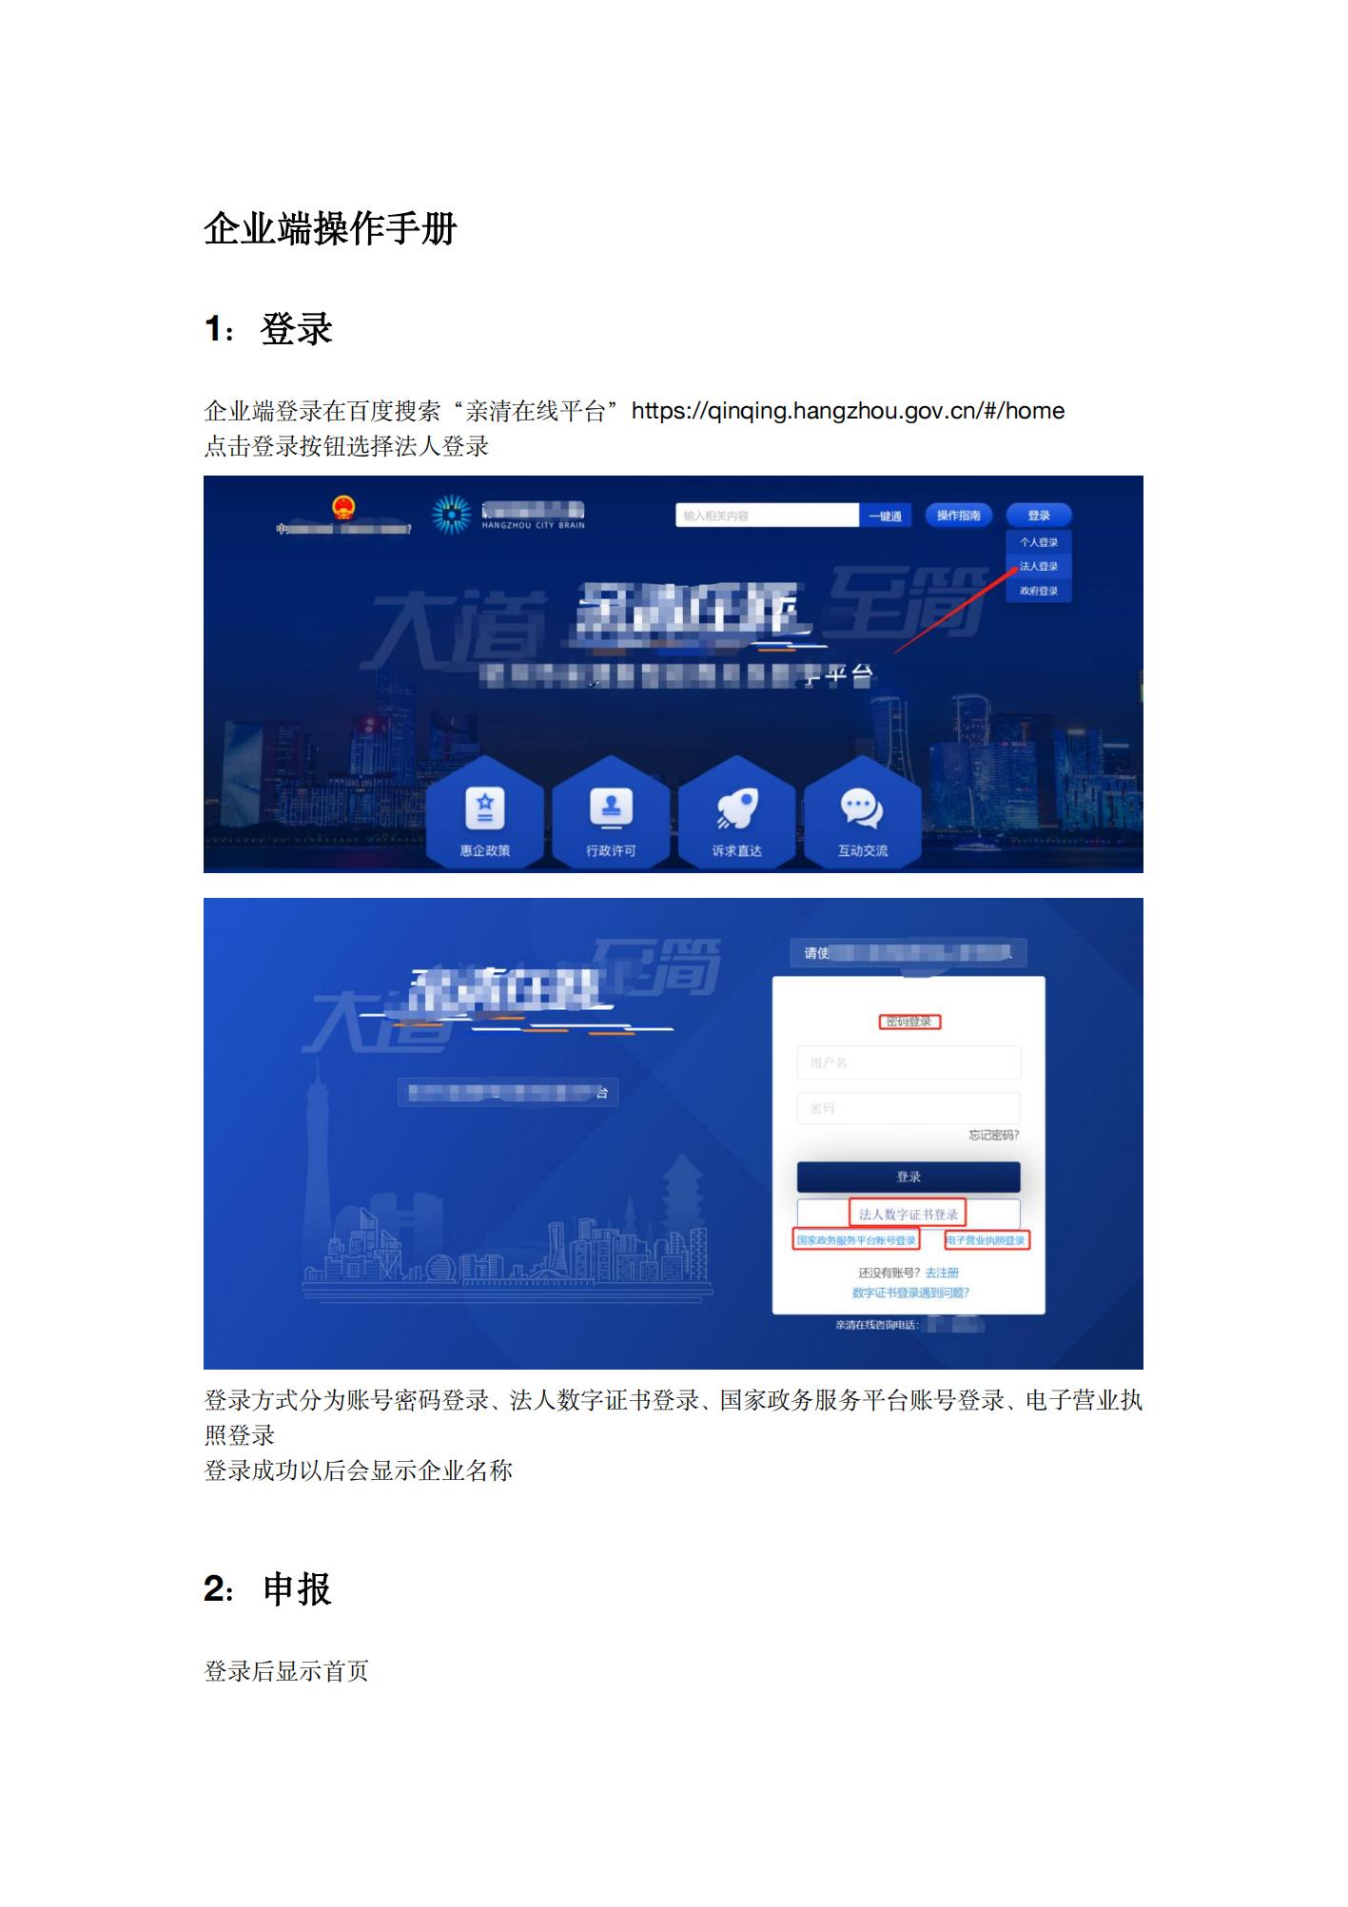附件4

**亲清在线数字平台企业端操作指南**

